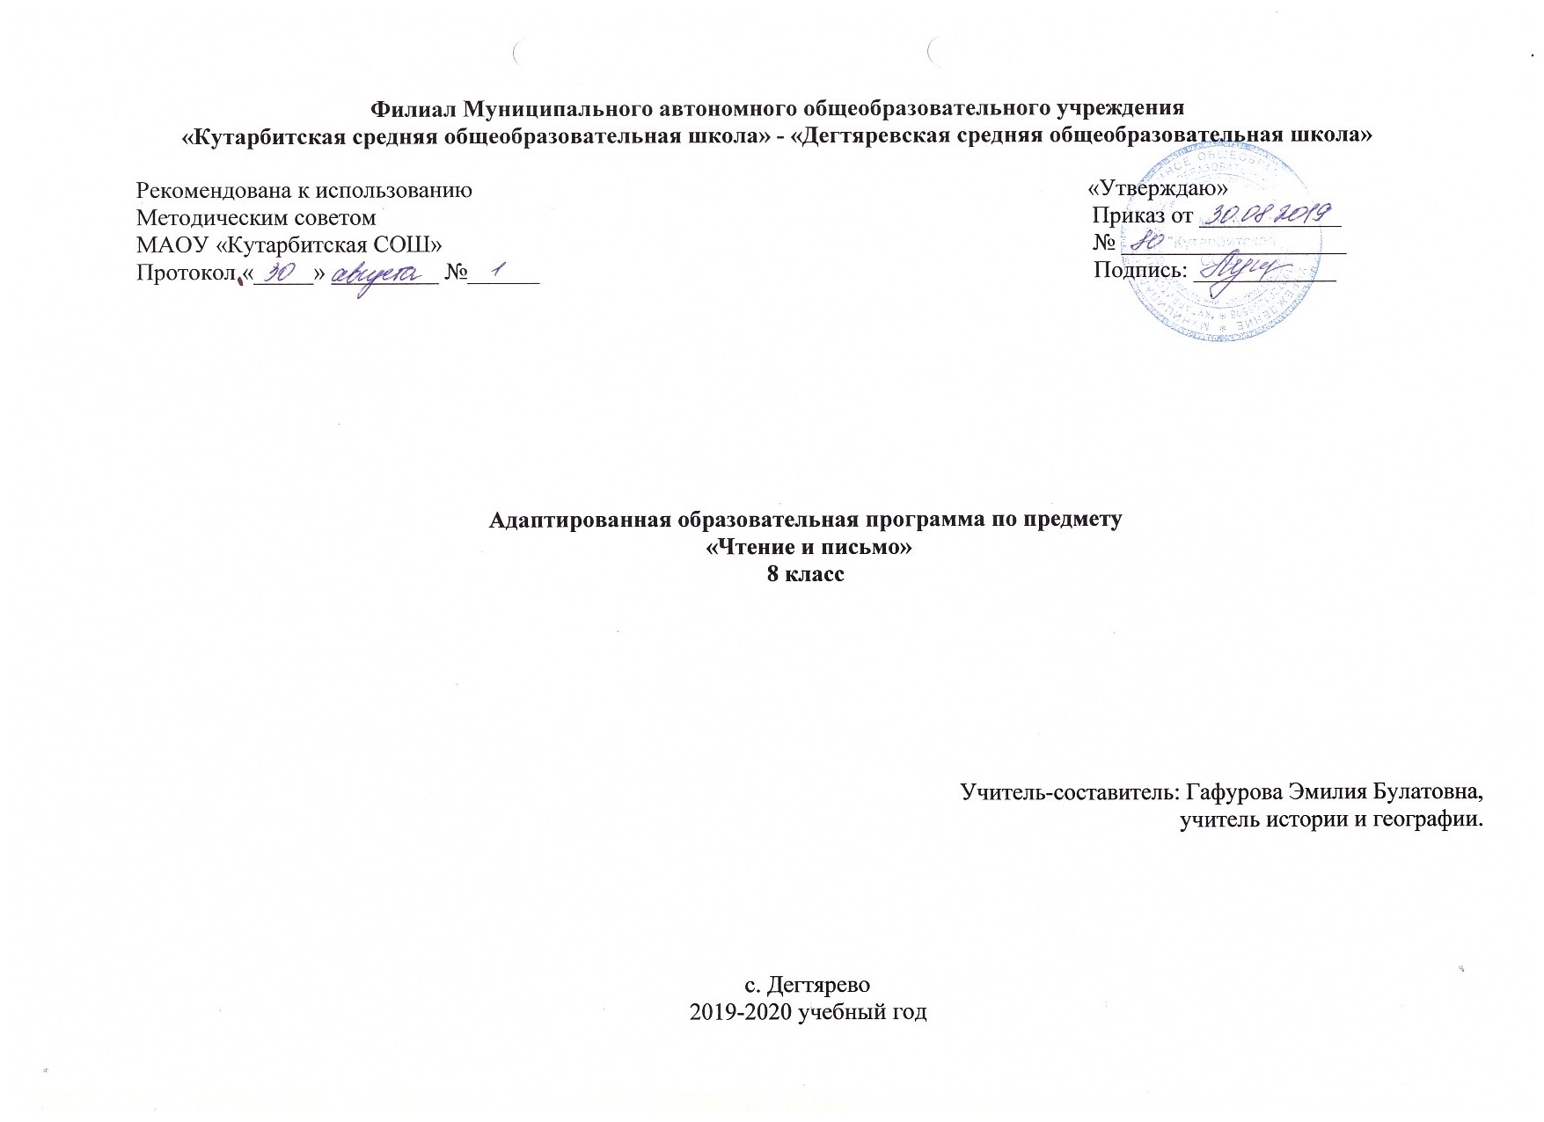**Пояснительная записка**

Данная программа индивидуального обучения на дому составлена на основе:

- Приказ Министерства образования Российской Федерации от 10.04.2002 № 29/2065-п «Об утверждении учебных планов специальных (коррекционных) образовательных учреждений для обучающихся, воспитанников с отклонениями в развитии»;

- Рабочая программа на основе учебной программы специальных(коррекционных) образовательных учреждений 8 вида 5-9 классы, сборник 1», ГИЗ «Владос», Москва, 2011 г., допущена Министерством образования Российской Федерации.

Общие цели образования

**Цель** данного курса состоит в максимальном включении обучающегося в образовательный процесс, в формировании доступных ему видов деятельности (предметно-практической, игровой, элементарной учебной, общения, трудовой). Результатом обучения по программе должна стать социально-бытовая адаптация ребенка, максимально возможная самостоятельность в процессе жизнедеятельности, то есть социализация.

З**адачи обучения:** формирование общей культуры, обеспечивающей разностороннее развитие личности (нравственно-эстетическое, социально-личностное, интеллектуальное, физическое);

охрана и укрепление физического и психического здоровья ребенка, в том числе их социального и эмоционального благополучия;

формирование основ гражданской идентичности и мировоззрения обучающегося в соответствии с принятыми в семье и обществе духовно-

нравственными и социокультурными ценностями;

формирование основ учебной деятельности;

Общесоциальные и коррекционные задачи обучения и воспитания умственно отсталого ребёнка индивидуального обучения определяют организационные методы и формы их решения, которые подчинены дидактическим принципам и способствуют оптимальной адаптации к самостоятельной жизни.

Положительный эффект в воспитании и обучении учащегося может быть достигнут при проведении уроков с использованием следующих **принципов**:

- воспитывающей и развивающей направленности обучения;

- систематичности и последовательности;

- связи обучения с жизнью;

- коррекции в обучении;

- наглядности;

- сознательности и активности учащихся;

- индивидуального и дифференцированного подхода;

- прочности знаний, умений и навыков.

Общая характеристика учебного предмета

Обучение грамоте умственно отсталых детей ведётся по звуковому аналитико-синтетическому методу. Порядок прохождения звуков и букв диктуется данными фонетики с учётом специфических особенностей познавательной деятельности детей. Прежде чем знакомить детей с той или иной буквой, необходимо провести работу по усвоен6ию соответствующего звука.

Освоение слоговых структур и упражнения в чтении слов, состоящих из усвоенных слогов, должны проводиться на основе тщательного звукового анализа и синтеза. В соответствии с этим на уроках грамоты широко используются такие дидактические пособия, как подвижная азбука, карточки со слогами, букварные настенные таблицы.

В средних классах глубоко отсталые дети читают короткие тексты из учебника вспомогательной школы, пересказывают их по вопросам учителя, упражняются в чтении рукописного текста

Особенности первых занятий по обучению письму заключаются в том, что одновременно даются как технические навыки, так и умения в изображении отдельных элементов букв.

При обучению чтению и письму следует осуществлять дифференцированный подход к учащемуся. Обучение письму глубоко умственно отсталых детей носит сугубо практическую направленность, не требующую от ученика усвоения правил.

Конечная цель обучения грамоте заключается в том, чтобы научить более способных детей писать самостоятельно на слух, по памяти короткие предложения из 2-4 слов, уметь писать своё имя, фамилию, адрес, поздравительную открытку. Учащиеся должны уметь прочесть несложный текст, ответить на заданные вопросы.

Место учебного предмета в учебном плане

Учитывая продолжительность учебного года (34 недели), планирование составлено на 68 часов в год. Объем учебной нагрузки согласно учебного плана школы на 2019-2020 учебный год 2 часа в неделю.

**2. Основное содержание программы учебного предмета «Чтение и письмо»**

**Письмо**

Звуки и буквы

Гласные и согласные звуки и буквы. Различение звонких и глухих согласных (б- п, в-ф, г-к, ж-ш, з-с). Сочетания жи-ши, ча-ща, чу-щу.

Слово

Закрепление знаний о словах, обозначающих название предметов, умение выделять в тексте слова, отвечающие на вопрос кто это? что это? (с помощью учителя).

Расширение круга собственных имен: названия городов, деревень, улиц. Большая буква в этих названиях.

Предлоги (на, в). Умение с помощью учителя находить предлоги и писать их раздельно со словами.

Предложение

Упражнения в составлении предложений по вопросу, картинке, опорным словам, на заданную тему. Запись их. Составление с помощью учителя предложений из слов, данных в разбивку (не более трех слов). Заканчивание начатого предложения с помощью картинки, опорных слов. Письмо под диктовку слов и простых по структуре предложений из двух-трех слов, написание которых не расходится с произношением. Умение написать свой домашний адрес, подписать тетрадь, написать свое имя и фамилию, адрес школы (детского дома).

**Чтение**

Закрепление умения различать слова, сходные по звучанию. Чтение целыми словами без искажений звукового состава слова. (Послоговое чтение трудных слов).

Чтение незнакомого текста (коротких рассказов, сказок, статей) и пересказ прочитанного по вопросам. Чтение статей и рассказов из детских журналов.

Умение рассказать содержание прочитанного по вопросам, выделить из текста места, относящиеся к иллюстрациям, объяснить отдельные слова и выражения.

Выборочное чтение простых по содержанию текстов, пересказ прочитанного по вопросам учителя.

Произведения для заучивания

В. Лебедев-Кумая «Здравствуй, школа»

И. Токмакова «Сентябрь»

Н. Артюхова «Маляры»

Н. Суриков «Зима»

О. Высоцкая «Слава Армии Советской»

Г. Виеру «Мамин день»

С. Маршак «Снег теперь уже не тот»

А. Барто «Веревочка»

С. Брянских «Здравствуй, лето».

**3. Требования к уровню подготовки по предмету**

Обучающиеся должны знать:

* понятия «звук», «буква», «слог», «слово», «предложение»;
* буквы алфавита;
* наизусть 2-3 коротких стихотворения.

Обучающиеся должны уметь:

* читать небольшие тексты с соблюдением основных правил чтения;
* различать и читать слова сходные по звучанию;
* трудные по смыслу и слоговой структуре слова читать по слогам;
* пересказывать содержание прочитанного по вопросам;
* высказывать свое отношение к поступку героя, событию;
* слушать небольшое по объему и простое для понимания произведение (рассказ, сказку, стихотворение);
* устно составлять небольшие рассказы на темы, соответствующие программному материалу.

**4. Учебно-тематический план**

|  |  |
| --- | --- |
| **Название раздела, темы** | **Кол-во часов** |
| **Письмо.** | **34** |
| Звуки и буквы. | 10 |
| Слово. | 10 |
| Предложение. | 14 |
| **Чтение.** | **34** |
| **ИТОГО:** | **68** |

**5. Список рекомендуемой учебно-методической литературы**

1. «Программы для глубоко умственно отсталых детей» под редакцией А.Р.Маллера, НИИДАПН РСФСР 1984г.
2. «Программа обучения учащихся с умеренной и тяжелой умственной отсталостью» под редакцией Л. Б. Баряевой, Н.Н. Яковлевой - Санкт-Петербург: ЦДК проф. Л. Б. Баряевой, 2011.
3. Воспитание и обучение детей с тяжелой интеллектуальной недостаточностью. А.Р.Маллер, Г.В.Цикато.
4. Коррекционно-развивающее обучение и воспитание. Е.А.Екжанова, Е.А.Стребелева.
5. Воспитание и обучение детей и подростков с тяжелыми и множественными нарушениями развития [программно-методические материалы]/ [Бгажнокова И.М., Ульянцева М.Б. и др.]; под ред. И.М.Бгажноковой. — М.: Гуманит.изд.центр ВЛАДОС, 2007. - 239с.
6. Шипицына Л.М. Обучение общению умственно отсталого ребенка: Учебное пособие. – СПб.: ВЛАДОС Северо-Запад, 2010. – 279с.
7. Аксенова А.К. Методика обучения русскому языку в специальной (коррекционной) школе: учеб. для студентов дефектол.фак.пед.вузов. – М.: Гуманит.изд.центр ВЛАДОС, 2000. - 320с.
8. Маллер А.Р. Помощь детям с недостатками развития: Книга для родителей. – М.: АРКТИ, 2006. – 72с., ил.
9. Обучение учащихся 1-4 классов вспомогательной школы: Пособие для учителей/ Под ред.В.Г.Петровой. -2-е изд., перераб. – М.: Просвещение, 1982. – 285с.
10. Забрамная С.Д. Ваш ребенок учится во вспомогательной школе: Рабочая книга родителей. -2-е изд. – М.: Педагогика Пресс, 1993. – 48 с.

**6. Календарно – тематическое планирование**

|  |  |  |  |
| --- | --- | --- | --- |
| **№** | **Тема урока** | **Кол-во часов** | **Дата** |
| **I четверть** | | |  |
| 1 | В. Лебедев-Кумая «Здравствуй, школа». | 1 |  |
| 2 | Звуки и буквы. Упражнения в определении звукобуквенного состава слова | 1 |  |
| 3 | И. Токмакова «Сентябрь» | 1 |  |
| 4 | Сравнение слов, отличающихся одним звуком. Упражнения в образовании новых слов путем замены одной буквы | 1 |  |
| 5 | По М.Яснову «Я учусь писать» | 1 |  |
| 6 | Гласные буквы, их обозначение на письме. Согласные буквы, их обозначение на письме. Упражнения в графическом обозначении гласных и согласных букв | 1 |  |
| 7 | Русская народная сказка. Лиса и кувшин | 1 |  |
| 8 | Работа с деформированным текстом «Пес Ласт» | 1 |  |
| 9 | Русская народная сказка. Старик и два медвежонка | 1 |  |
| 10 | Парные звонкие и глухие согласные | 1 |  |
| 11 | Н. Артюхова «Маляры» | 1 |  |
| 12 | Различение парных согласных б-п | 1 |  |
| 13 | По К.Ушинскому «Всякой вещи свое место» | 1 |  |
| 14 | Различение парных согласных в-ф | 1 |  |
| 15 | По Г. Снегиреву «Кто сажает лес» | 1 |  |
| 16 | Различение парных согласных г-к | 1 |  |
| **II четверть** | | |  |
| 17 | Е. Благинина «Котенок» | 1 |  |
| 18 | Гласные ы-и, о-ё, у-ю, а-я после твердых и мягких согласных | 1 |  |
| 19 | Е. Чарушин «Ёж» | 1 |  |
| 20 | Гласная е после мягких согласных | 1 |  |
| 21 | По К.Ушинскому «В школе» | 1 |  |
| 22 | Различай твердые и мягкие согласные | 1 |  |
| 23 | По Э. Мошковской «Физкультура» | 1 |  |
| 24 | Сочетание жи-ши | 1 |  |
| 25 | По И. Соколову-Микитову «Лисья нора» | 1 |  |
| 26 | Работа с деформированным текстом «Встреча» | 1 |  |
| 27 | По В. Голявкину «Птичка» | 1 |  |
| 28 | Сочетание ча-ща, чу-щу | 1 |  |
| 29 | Н. Суриков «Зима» | 1 |  |
| 30 | Составление предложений по данному вопросу | 1 |  |
| 31 | Е.Махалова «Что такое Новый год?» | 1 |  |
| 32 | Закрепление знаний в правописании гласных после шипящих. | 1 |  |
| **III четверть** | | |  |
| 33 | По Л. Воронковой «Снег идет» | 1 |  |
| 34 | Слова, обозначающие названия предметов. Слова, отвечающие на вопрос: что, кто это? | 1 |  |
| 35 | В. Сухомлинский «Зайчик и рябина» | 1 |  |
| 36 | Большая буква в именах, отчествах, фамилиях людей и в кличках животных. Правописание имен, отчеств, фамилий людей, кличках животных | 1 |  |
| 37 | Ю. Кушак «Ночное приключение» | 1 |  |
| 38 | Большая буква в названиях городов, сел, деревень, улиц. Правописание названий городов, сел, деревень, улиц. Запись адреса школы. | 1 |  |
| 39 | Е. Пермяк «Первая рыбка» | 1 |  |
| 40 | Предлоги. Предлог НА, ПОД и В, назначение предлога | 1 |  |
| 41 | О. Высоцкая «Слава Армии Советской» | 1 |  |
| 42 | Выделение предлогов НА, В, ПОД в предложении | 1 |  |
| 43 | Е. Серова «Разговор о технике» | 1 |  |
| 44 | Выделение предлогов НА, В, ПОД в тексте | 1 |  |
| 45 | Г. Виеру «Мамин день» | 1 |  |
| 46 | Знакомство с другими предлогами | 1 |  |
| 47 | По Е. Пермяку «Мамина работа» | 1 |  |
| 48 | Правописание предлогов | 1 |  |
| 49 | Л. Модзалевский «Появление весны» | 1 |  |
| 50 | Подбор пропущенных предлогов в предложение по образцу | 1 |  |
| 51 | С. Маршак «Снег теперь уже не тот» | 1 |  |
| 52 | Подбор пропущенных предлогов в предложение из двух данных | 1 |  |
| **IV четверть** | | |  |
| 53 | М. Борисова «Песенка капели» | 1 |  |
| 54 | Предложение. Составление и запись предложений по картинке. Составление предложений из слов вразбивку | 1 |  |
| 55 | Н. Сладков «Любитель цветов» | 1 |  |
| 56 | Согласование слов в предложении. Составление предложений с заменой картинок словами. Работа с деформированными предложениями | 1 |  |
| 57 | С. Маршак «Песенка о вежливости» (отрывок) | 1 |  |
| 58 | Правила записи предложения. Деление текста на предложения. | 1 |  |
| 59 | По Я. Пинясову «Кто грамотней?» | 1 |  |
| 60 | Составление и запись предложений по вопросам | 1 |  |
| 61 | Г. Виеру «Девятое мая» | 1 |  |
| 62 | Упражнения в завершении предложения по вопросу | 1 |  |
| 63 | А. Барто «Веревочка» | 1 |  |
| 64 | Запись предложений по образцу | 1 |  |
| 65 | Анализ техники чтения | 1 |  |
| 66 | Анализ техники чтения | 1 |  |
| 67 | С. Брянских «Здравствуй, лето» | 1 |  |
| 68 | Повторение. | 1 |  |